第一题及第三题：
分析比较排序算法效率，改进直接插入排序和shell排序。
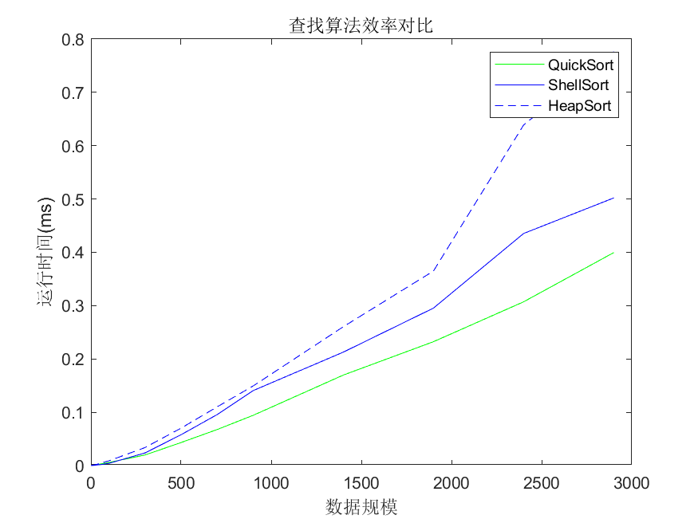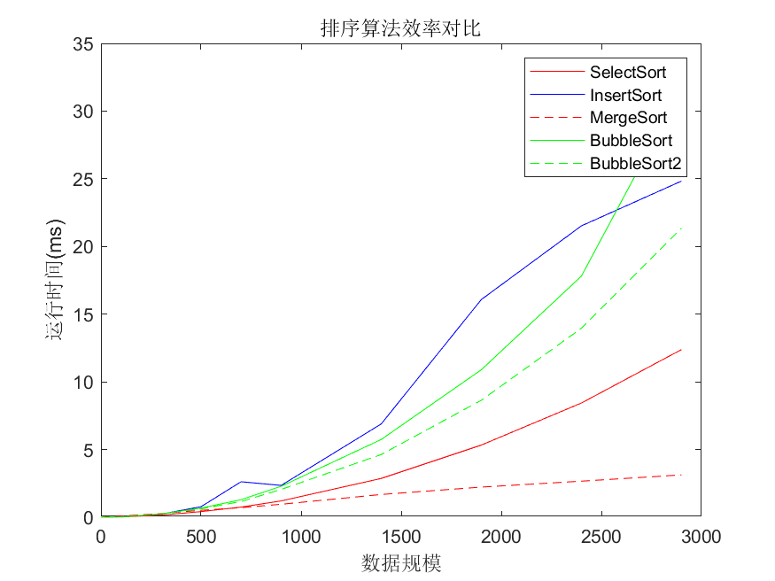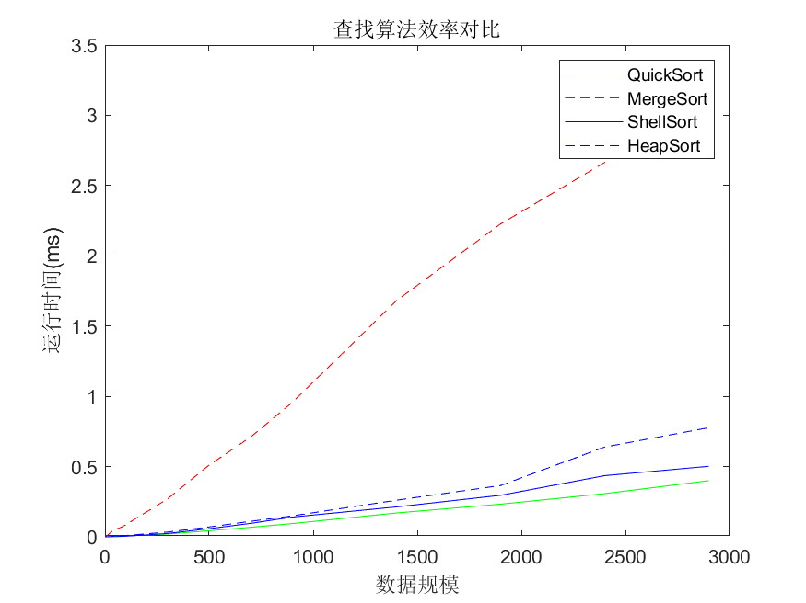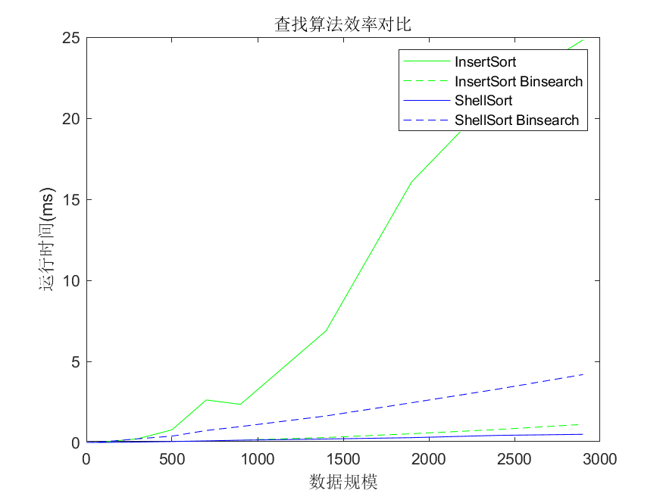
注意：纵坐标单位长度不一样

第二题：
成功读取文件信息之后，若输入排序字段: 学号、姓名、性别、院系、年级专业或班级，则排序；若输入：退出，则退出程序。
根据数据特点，使用结构体student储存每个学生的信息，用类封装实现“打印名单”等功能。考虑到数据已经基本有序，且数据量不大，采用直接插入排序（快排也写了，改一下可以直接用）。
排序时struct student之间的大小关系由排序字段决定，所以应在排序函数的参数中加上一个比较函数。此时排序函数声明为：
template<class T>
void qsort(T s[], int l, int r, CompareFunction<T> cmp)
其中，CompareFunction为类型别名：一个指向特定函数的指针，此类函数返回值为int，有两个相同类型的参数。
template<class T>
using CompareFunction= int (*)(T a, T b);
//这里我原本用typedef，但是一直报错。查cpp reference建议用上述格式：https://en.cppreference.com/w/cpp/language/type_alias
当a>b时返回1，=返回0，<返回-1；也可以>返回-1，<返回1，使得排序结果为降序。

CompareFunction的实现，例如：
int cmp_id(student a, student b)
{
if (a.id > b.id)
return 1;
else if (a.id == b.id)
return 0;
else
return -1;
}
也可以把CompareFunction定义为：当a与b的第一个排序关键字相同时，比较第二个。

之后根据输入的关键字，调用相应的比较函数作为排序的参数即可。
根据关键字判断调用比较函数一般使用if...else if...else，有点麻烦。这里提出一个并不一定更好，但是我觉得非常有意思的解决方案。
string aim;
cin >> aim;
H(aim) = (-(int)aim.at(1)) % 14;
此时有：
关键字 | 学号 | 姓名 | 性别 | 院系 | 年级 | 班级 | 退出
(int)aim.at(1) | -89 | -43 | -44 | -70 | -22 | -32 | -53
H | 5 | 1 | 2 | 0 | 8 | 4 | 11

在尝试取.at(1)之前我试过取0位，但是0位有重复，肯定不能单独取。
关于余数：我用matlab从7试到19，只有14最合适。我甚至想过要平方取中或者折叠法设计一个复杂点的hash函数。大概这就是运气吧，直接mod 14就行了。而且一共6种cmp，放cmp的数组大小只用9。
事实上，这样做仅仅是好玩，如果运气不好，计算量会特别大...
这道题挺坑的，给的txt文件是Unicode编码，string一定要读ANSI。如果不转换，即使程序正确读出来也是乱码。题目要求对各字段分别排序，如果没想到函数参数能放函数，我估计要写6遍排序（说起来用复制粘贴+查找替换没准比用不熟悉的方法更快，反正粘5次就行，又不是50次）。再加上6个判断关键字的if else if...写起来挺烦躁的。
第三题改进shell排序时不知道哪里出了问题，改进反而变慢了，可能是判断加得太多了，但是不加也不行T_T

